Język angielski - grupa Biedronki 03.12.2020r
Temat: Utrwalenie liczebników 4-5 i powtórzenie piosenki.
Hello children!
- Dzień dobry dzieci! Na początek przywitajcie się po angielsku z waszymi rodzicami i ze swoją ulubioną maskotką. Powiedzcie głośno „ Hello” i pomachajcie. Przywitajcie się też z małpką Cheeky jej ulubioną piosenkę pt. „Hello Cheeky"
https://www.youtube.com/watch?v=2-NWFCsh_RI
- Na początek przypomnijcie sobie wszystkie cyfry, których nauczyliście się do tej pory czyli liczebniki 1-5. W tym celu posłuchajcie jeszcze raz dokładnie wymowy tych wyrazów. Słuchając, liczcie razem z nagraniem i pokazujcie na swoich palcach odpowiednie liczby: 1- ONE , 2 – TWO , 3 – THREE , 4- FOUR, 5 – FIVE

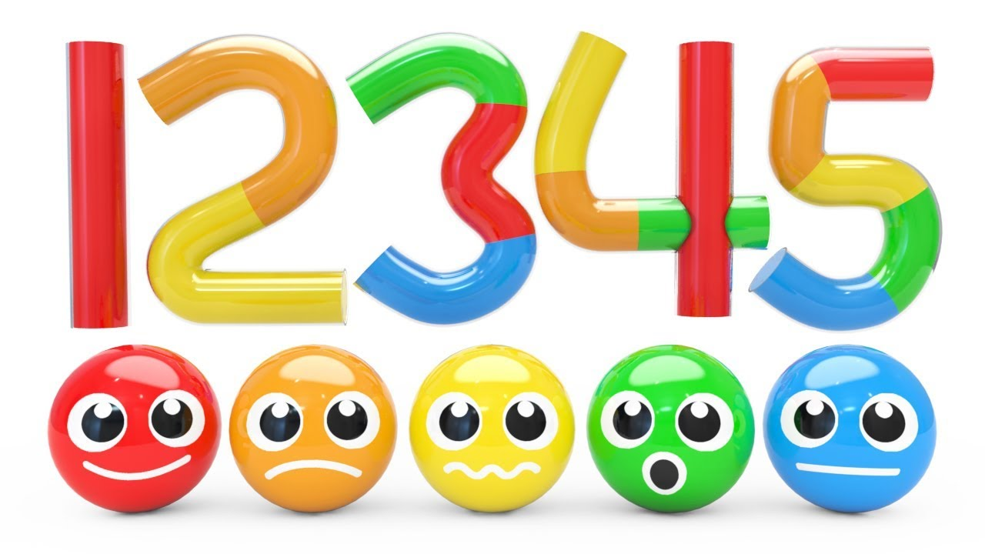

https://www.youtube.com/watch?app=desktop&v=qhhhPgjsufM

- Zabawa: Poproście rodziców aby pobawili się razem z wami. Mama lub tata będą was prosili o przyniesienie różnej ilości przedmiotów w tym jednym kolorze, np.

- three (3) blue things - 3 niebieskie rzeczy
- five (5) red things - 5 czerwonych rzeczy
- two (2) yellow things - 2 żółte rzeczy
- four (4) green things - 4 zielone rzeczy
- one (1) brown things 1 brązowa rzecz

- A teraz przypomnijcie sobie piosenkę o cyferkach 1-5, którą słuchaliście na poprzednich zajęciach. Śpiewajcie razem z nagraniem, jednocześnie pokazujcie cyfry na swoich palcach

https://www.youtube.com/watch?v=u3L5Tk8_74c

- Na koniec zaśpiewajcie piosenkę żeby pożegnać się z małpką Cheeky:

https://www.youtube.com/watch?v=vyxrwjQrkPg

- Zadanie dodatkowe: W wolnej chwili możecie sobie zrobić ćwiczenie interaktywne w aplikacji Wordwall dotyczące liczb 1-5 lub uzupełnij podaną kartę pracy

https://wordwall.net/pl/resource/4488284/angielski/numbers-1-5

